ПРИКАЗ

От 13.03. 2026 г. №16 - Д

О создании комиссии по организации приема в 1 класс

На основании нормативно – правового акта «Положения об организации приема на обучение в муниципальное бюджетное общеобразовательное учреждение – школу №35 имени А.Г. Перелыгина города Орла»
ПРИКАЗЫВАЮ:
1. Создать комиссию в составе 3 человек, ответственную за прием документов в 1 класс.
2. Утвердить следующий состав комиссии:
- Романова М.А., директор ОУ, председатель комиссии
- Новикова С.Ю., методист ОУ – член комиссии;
- Мамонова Ж.Л. учитель начальных классов – член комиссии;
- Карлова Э.А. – учитель начальных классов – член комиссии.
3. Утвердить график приема документов.
4. Контроль за исполнением приказа оставляю за собой.

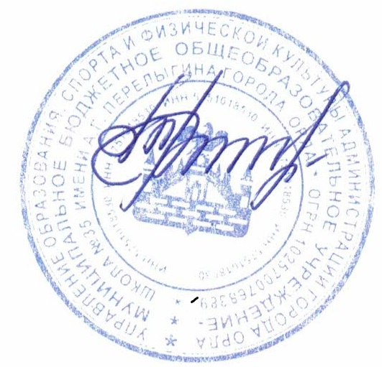

Директор школы М.А. Романова

